

|  |  |  |  |  |  |  |  |  |  |  |  |  |
| --- | --- | --- | --- | --- | --- | --- | --- | --- | --- | --- | --- | --- |
|  |  | | | |  | | | | | | | |
|  | | | | | | | | | | | | |
|  | **گزارش ساخت قطعات**  **برشکاری با کمک لیزر**  **Sheet Metal** | | | | | | | | | | | |
|  | | | | | | | | | | | | |
|  | |  | |  | | | | | | |  | |
|  | |  |  | | |  | |  |  |  | |  |
|  | |  | **سطح طبقه‌بندي:** | | **محرمانه** | | **كد مدرك:** | [Subject] | **تاريخ:** | **اسفند ماه 1401** | |  |
|  | |  | **دفتر مركزي:** تهران – بلوار ميرداماد، نبش كجور شماره231 ، طبقه هشتم ، صندوق پستي5643-15875 تلفن: 3-22908581 فاكس: 22908654  **كارخانه:** كرج كيلومتر 7 جاده فرديس ،تلفن: 3-36612730 026، فاكس: 36612734 | | | | | | | | |  |
|  | |  |  | | |  | |  |  |  | | |

|  |  |  |  |
| --- | --- | --- | --- |
| **شناسنامه گزارش** | | | |
| پروژه: | GT-21 | | |
| عنوان مدرك: | گزارش شناسايي | | |
| كد مدرك: |  | | |
| ويرايش: | 0A | | |
| معاونت: | ساخت موتور هوايي | | |
| مديريت: | برون سپاري ساخت | | |
| بخش: | - | | |
| سطح طبقه بندي مدرك: | محرمانه | | |
| مشخصات تهيه‌كننده/تهيه‌كنندگان مدرك | | | |
| تهيه‌كننده | | سمت | مهر و امضا |
| 3731 | | كارشناس برون سپاري مهندسي جوش |  |
| مشخصات بررسي‌كننده/بررسي‌كنندگان مدرك | | | |
| بررسي‌كننده | | سمت | مهر و امضا |
| 3243 | | مدير بخش برون ‌سپاري |  |
| 0667 | | كارشناس ارشد برون سپاري مهندسي جوش |  |
| مشخصات تاييدكننده/ تاييدكنندگان | | | |
| تاييد‌كننده | | سمت | مهر و امضا |
| 3956 | | معاونت طراحي مركز هوايي |  |

| **سوابق تغييرات** | | | | | | |
| --- | --- | --- | --- | --- | --- | --- |
| رديف | ويرايش | تاريخ | صفحه/صفحات | شرح تغييرات | ويرايش‌كننده | تاييد كننده |
| 1 | 0A | 1401-12-20 | - | اين مدرک در 26 صفحه ايجاد گرديد | 3731 | 3465 |

# چکیده

گزارش حاضر جهت آشنایی با فرآیند لیزر و فرآیند وایرکات به خصوص برشکاری مواد اوليه و ورق ها به کمک لیزر و وایرکات می باشد و در ادامه روند کلی ساخت قطعات همراه با تصاویر مربوطه بیان گردیده است.

کلمات کلیدی

مدارك فنی موتور، Haystack، GT21، XRF، EDS، پوشش

# فهرست مطالب

|  |  |
| --- | --- |
| **عنوان** | صفحه |

[چکیده 4](#_Toc183083939)

[فهرست مطالب 5](#_Toc183083940)

[فهرست اشكال 6](#_Toc183083941)

[فهرست جداول 8](#_Toc183083942)

[1- برشکاری لیزر 9](#_Toc183083943)

[1‏-‏1‏-‏ تاریخچه لیزر 9](#_Toc183083944)

[1‏-‏2‏-‏ اجزای اصلی لیزر: 10](#_Toc183083945)

[1‏-‏3‏-‏ برشکاری لیزری 11](#_Toc183083946)

[1‏-‏4‏-‏ ویژگی های کیفیت برش: 12](#_Toc183083947)

[1‏-‏5‏-‏ ویژگی های فرآیند 12](#_Toc183083948)

[1‏-‏6‏-‏ روش های برشکاری لیزری 13](#_Toc183083949)

[1‏-‏6‏-‏1‏-‏ برشکاری لیزری تبخیری 14](#_Toc183083950)

[1‏-‏6‏-‏2‏-‏ برشکاری ذوبی 14](#_Toc183083951)

[1‏-‏6‏-‏3‏-‏ شکست کنترل شده 15](#_Toc183083952)

[1‏-‏6‏-‏4‏-‏ حکاکی 15](#_Toc183083953)

[1‏-‏6‏-‏5‏-‏ برش فلز توسط مکانیزم Scribing 16](#_Toc183083954)

[1‏-‏7‏-‏ اجزای سیستم برش لیزری 16](#_Toc183083955)

[1‏-‏8‏-‏ شرایط فرآیند (پارامترهای اساسی برش لیزری) 19](#_Toc183083956)

[1‏-‏8‏-‏1‏-‏ توان پرتو 19](#_Toc183083957)

[1‏-‏8‏-‏2‏-‏ ویژگی های پرتو 19](#_Toc183083958)

[1‏-‏8‏-‏3‏-‏ سرعت برش 20](#_Toc183083959)

[1‏-‏8‏-‏4‏-‏ عملکرد گاز کمکی: 22](#_Toc183083960)

[1‏-‏8‏-‏4‏-‏1‏-‏ تأثیر انواع مختلف گازهای کمکی: 23](#_Toc183083961)

[1‏-‏8‏-‏4‏-‏2‏-‏ برش به کمک اکسیژن: 24](#_Toc183083962)

[1‏-‏8‏-‏5‏-‏ نازل های گاز: 25](#_Toc183083963)

[1‏-‏8‏-‏6‏-‏ تأثیر موقعیت کانونی: 27](#_Toc183083964)

[2- فرآیند وایرکات (Electrical discharge machining - wire cut) 28](#_Toc183083965)

[3- فرآیند ساخت قطعات 32](#_Toc183083966)

[3‏-‏1‏-‏ بازرسی و نمونه برداری متریال خام 32](#_Toc183083967)

[3‏-‏2‏-‏ شبیه سازی فرآیند 33](#_Toc183083968)

[3‏-‏3‏-‏ طراحی قالب 34](#_Toc183083969)

[3‏-‏4‏-‏ ساخت قالب 35](#_Toc183083970)

[3‏-‏5‏-‏ برشکاری ورق و متریال 36](#_Toc183083971)

[3‏-‏6‏-‏ ساخت قطعات 37](#_Toc183083972)

[3‏-‏6‏-‏1‏-‏ جوشکاری و بریز قطعات 39](#_Toc183083973)

[3‏-‏7‏-‏ بازرسی قطعات First Article & Mass Production 40](#_Toc183083974)

[3‏-‏8‏-‏ تست مونتاژ قطعات نمونه اولیه (First Article) 41](#_Toc183083975)

[3‏-‏9‏-‏ بسته بندی قطعات 43](#_Toc183083976)

[4- منابع 45](#_Toc183083977)

# فهرست اشكال

|  |  |
| --- | --- |
| **عنوان** | صفحه |
|  |  |

[شکل ‏1‑1: تصوير مجموعه مونتاژی BRACKET-ASSY OF, ANGLE. 8](#_Toc136530309)

[شکل ‏2‑1: تصوير مجموعه مونتاژی BRACKET-ASSY OF, ANGLE موجود در مدارک موتور [1]. 9](#_Toc136530310)

[شکل ‏2‑2: مقايسه شماتيك و تصوير مجموعه مونتاژی BRACKET-ASSY OF, ANGLE. 10](#_Toc136530311)

[شکل ‏3‑1: قسمت‌های مختلف قطعه BRACKET-ANGLE از مجموعه مونتاژی BRACKET-ASSY OF, ANGLE. 11](#_Toc136530312)

[شکل ‏3‑2: نتایج آزمون XRF بر روی قسمت 1 (Bracket) قطعه BRACKET-ANGLE از مجموعه مونتاژیBRACKET-ASSY OF, ANGLE. 12](#_Toc136530313)

[شکل ‏3‑3: نتایج آزمون XRF بر روی قسمت 2 (Washer) قطعه BRACKET-ANGLE از مجموعه مونتاژیBRACKET-ASSY OF, ANGLE. 14](#_Toc136530314)

[شکل ‏3‑4: نتایج آزمون EDS بر روی قطعه BUMPER-PLASTIC, COMPRESSOR STATOR از مجموعه مونتاژی BRACKET-ASSY OF, ANGLE. 15](#_Toc136530315)

[شکل ‏3‑5: نتایج آزمون تعیین دانسیته و آزمون سختی‌سنجی قطعه 7810F22P02. 16](#_Toc136530316)

[شکل ‏4‑1: تصویر سطح مقطع محل اتصال قسمت 2 (Washer) به قسمت 1 (Bracket) در قطعه 7810F22P01. 17](#_Toc136530317)

[شکل ‏4‑2: تصویر SEM از ناحیه A در محل اتصال قسمت 2 (Washer) به قسمت 1 (Bracket) در قطعه 7810F22P01. 17](#_Toc136530318)

[شکل ‏4‑3: نمودار آنالیز خطی توسط SEM از سمت قسمت 2 (Washer) به سمت قسمت 1 (Bracket) در قطعه 7810F22P01. 18](#_Toc136530319)

[شکل ‏4‑4: نواحی انجام آزمون EDS در محل اتصال قسمت 2 (Washer) به قسمت 1 (Bracket) در قطعه 7810F22P01. 19](#_Toc136530320)

[شکل ‏4‑5: تصویر سطح مقطع محل اتصال BUMPER-PLASTIC, COMPRESSOR STATOR به BRACKET-ANGLE. 20](#_Toc136530321)

[شکل ‏5‑1: محدوده‌ی دارای پوشش در سطح قطعه BRACKET-ANGLE. 20](#_Toc136530322)

[شکل ‏5‑2: تصویر سطح مقطع قطعه BRACKET-ANGLE و تصاویر SEM از دو ناحیه مختلف A و B در این سطح مقطع. 21](#_Toc136530323)

[شکل ‏5‑3: نتایج آزمون XRF از محل پوشش قطعه BRACKET-ANGLE مجموعه مونتاژی SEAT ASSY-NO. 4 BEARING SEAL و شناسايي حدود 99.8% عنصر Ni. 22](#_Toc136530324)

[شکل ‏5‑4: مشاهده مواد اوليه لایه پوششی در سطح مقطع قطعه BRACKET-ANGLE. 23](#_Toc136530325)

[شکل ‏5‑5: محل انجام آزمون EDS در فصل مشترک لایه پوششی و سطح قسمت 1 (Bracket) در قطعه 7810F22P01. 24](#_Toc136530326)

# فهرست جداول

|  |  |
| --- | --- |
| **عنوان** | صفحه |

[جدول ‏1‑1: اطلاعات مجموعه مونتاژی BRACKET-ASSY OF, ANGLE 8](#_Toc136530327)

[جدول ‏2‑1: مشخصات قطعات مجموعه مونتاژی BRACKET-ASSY OF, ANGLE در شکل 231 10](#_Toc136530328)

[جدول ‏3‑1: عنوان قسمت‌های مختلف و تعداد آنها در قطعه BRACKET-ANGLE 11](#_Toc136530329)

[جدول ‏3‑2: مقایسه درصدهای وزنی بدست آمده از آزمون XRF با استاندارد AMS5596M برای قسمت 1 (Bracket) قطعه BRACKET-ANGLE از مجموعه مونتاژی BRACKET-ASSY OF, ANGLE 13](#_Toc136530330)

[جدول ‏3‑3: مقایسه درصدهای وزنی بدست آمده از آزمون‌های XRF و EDS با استاندارد AMS5540P برای قسمت 2 (Washer) قطعه BRACKET-ANGLE از مجموعه مونتاژی BRACKET-ASSY OF, ANGLE 13](#_Toc136530331)

[جدول ‏3‑4: نتایج آزمون EDS و درصد وزنی عناصر مختلف در قطعه BUMPER-PLASTIC, COMPRESSOR STATOR از مجموعه مونتاژی BRACKET-ASSY OF, ANGLE 15](#_Toc136530332)

[جدول ‏4‑1: نتایج آزمون EDS و میانگین درصد وزنی عناصر مختلف موجود در ناحیه A از محل اتصال قسمت 2 (Washer) به قسمت 1 (Bracket) در قطعه 7810F22P01 19](#_Toc136530333)

[جدول ‏5‑1: نتایج آزمون EDS بر روی لایه‌ی پوششی در قطعه BRACKET-ANGLE 21](#_Toc136530334)

[جدول ‏5‑2: نتایج آزمون EDS و درصد وزنی عناصر مختلف ذرات موجود در فصل مشترک لایه پوششی و سطح قطعه 7810F22P01 (ناحیه E) 24](#_Toc136530335)

# برشکاری لیزر

## تاریخچه لیزر

لیزرها یکی از بزرگترین اختراعات نیمه دوم قرن بیستم می باشند. این نوع پرتو در سال 1917، به وسیله­ی البرت انیشتین هنگامی که تعادل انرژی بین سامانه اتمی و پرتو های حاصله از آن ها را مطالعه می نمود (نظریه گسیل القایی)، پیش بینی شد. در سال 1940 یک دانشمند روسی به نام فابریکنت ( که در حال تجزیه طیف تخلیه گازها بود) متوجه شد که می توان از این پرتو در تقویت نور استفاده نمود. در سال 1951 فابریکانت با همکاری دانشمندانی چون بوتایو و ورنیسکی نخستین تجربیات خود را در این زمینه به مرحله اجرا درآوردند.

در سال 1961 دانشمند ایرانی تبار، علی جوان با همکاری هریوت امریکایی لیزر گازی را اختراع نمودند، که در آن مخلوطی از گاز هلیوم و نیون به عنوان ماده فعال استفاده نمودند. در سال 1962 در اتحاد شوروی سابق و امریکا با استفاده از پرتو های القایی دیودهای نیمه رسانا، لیزرهای نیمه رسانا اختراع شدند. در سال 1974 لیزر Nd:YAG و سپس لیزر دی اکسید کربن ساخته شد. نخستین لیزری که به عنوان لیزر صنعتی در فرآیند ماشین کاری به کار رفت، در سال 1967 به ثبت رسید.

لیزر مخفف عبارت light amplification by stimulated emission of radiation می باشد. کار لیزر به این‌گونه است که با تابش یک فوتون به یک ذره (اتم یا مولکول یا یون) برانگیخته، یک فوتون دیگر نیز آزاد می‌شود که این دو فوتون با هم، هم‌فرکانس هستند. با ادامه­ی این روند شمار فوتون‌ها افزایش می‌یابد که می‌توانند باریکه‌ای از فوتون‌ها را به وجود بیاورند. ابزار لیزر یک نوسانگر اپتیکی است که باریکه­ی بسیار موازی شده­ی شدیدی از تابش همدوس را گسیل می‌کند.

جدول ‏1‑1: اطلاعات مجموعه مونتاژی BRACKET-ASSY OF, ANGLE

## اجزای اصلی لیزر:

لیزر با ایجاد پدیده گسیل القایی، امکان تقویت نور و ایجاد نور لیزر وجود دارد. برای تولید نور لیزر با قرار دادن ماده فعال در بین دو آینه و تحریک ماده فعال، پدیده گسیل القایی اتفاق افتاده و فوتون آزاد می شود. این فوتون ها بین دو آینه رفت آمد کرده و ضمن هر بار عبور از ماده فعال بین دو آینه تقویت می شوند. چنان چه یکی از دو آینه به صورت ناقص بازتاب کند، باریکه نور لیزر پس از تقویت در حد مشخص از آینه ناقص خارج خواهد شد. بنابراین اجزای اصلی لیزر به سه بخش زیر تقسیم میشود:

* ماده فعال
* دمش کننده (پمپ) برای ایجاد گسیل القایی روی ماده فعال
* تشدید کننده فوتون از مرحله قبل تا حد مشخص (آینه بازتابنده کامل و آینه نیمه بازتابنده)



**شکل 3: اجزای اصلی لیزر**

## برشکاری لیزری

برشکاری لیزری فرآیند ماشین کاری دو بعدی است که از برداشت و حذف مواد به وسیله تمرکز پرتو لیزر با شدت بالا روی قطعه صورت می­گیرد. حرارت پرتو لیزر قطعه را در جهت ضخامت یا عمق مواد، ذوب یا تبخیر می کند و یک جبهه برش ایجاد می­نماید. ماده مذاب از جبهه برش به وسیله­ی فشار بالای گاز کمکی به بیرون رانده می­شود. گاز کمکی افزون بر تسهیل برداشت مواد به وسیله دفع مذاب، ممکن است به برداشت بیشتر ماده از طریق واکنش­های شیمیایی مثل اکسایش ماده کمک کند. برش ماده به وسیله حرکت جبهه برش در ماده صورت می­گیرد. برشکاری لیزری یک روش سریع، تکرار پذیر و قابل اطمینان برای طیف وسیعی از انواع مواد و ضخامت ها است که یک عرض برشی بسیار باریک و تمیز ایجاد می­کند. به ویژه این فرآیند می­تواند به صورت کاملا خودکار یا نیمه خودکار برای حجم تولید بالا استفاده شود.

## ویژگی های کیفیت برش:

ویژگی های کیفیت برش لیزر را به شرح زیر می توان برشمرد:

الف) پهنای برش بسیار نازک که باعث صرف جویی قابل توجهی از ماده می شود؛

ب) لبه­های برش می­تواند گوشه دار باشد و مانند بیشتر فرآیندهای جت و فرآیند های برش حرارتی، گرد نیست؛

پ) لبه­های برش صاف و تمیز است. برش به تمیز کاری یا عملیات دیگری نیاز ندارد؛

ت) لبه برش تمیز است، به نحوی که به طور مستقیم پس از برش، می تواند جوش بخورد؛

ث) مانند روش های برش مکانیکی، ناهمواری و برآمدگی تیز لبه و براده وجود ندارد. از چسبندگی مواد خارجی نیز معمولا می­توان جلوگیری کرد؛

ج) منطقه متاثر از حرارت ( [[1]](#footnote-1)HAZ ) بسیار باریک است؛

چ) می­توان در برخی مواد، به ویژه موادی با قابلیت تبخیر شدن دارند، مانند چوب، برش های کور ایجاد کرد؛

ح) عمق برش لیزری به توان لیزر بستگی دارد و با آن محدود می­شود؛

## ویژگی های فرآیند

ویژگی های فرآیند برش لیزر را به شرح زیر می­توان برشمرد:

الف ) سرعت بسیار بالای برش: لیزر یکی سریع­ترین فرآیند­های برش است.

ب) قطعه کار نیاز به بستن ندارد: بنابراین ماشین­کاری مواد ضعیف و انعطاف­پذیر امکان پذیر است. البته برای جلوگیری از حرکت قطعه با شتاب گرفتن میز و به منظور تعیین موقعیت هنگام استفاده از CNC[[2]](#footnote-2) ، بستن و مهار قطعه توصیه می­شود.

پ ) فرآیند به آسانی خودکار می شود. فرآیند های برشکاری توسط CNC کنترل می­گردند، که کنترل دقیقی روی برش دارد.

ت ) فرآیند بسیار انعطاف پذیر است.

ث ) برش در همه جهات انجام می­گیرد.

ج ) از آنجایی که فرآیند غیر تماسی است، سایش ابزار نداریم، اما عدسی دستگاه لیزر باید تمیز شود.

چ ) سر و صدا کم است.

ح ) برخی مواد می­توانند به صورت دسته ای برش داده شوند، اما مشکل جوش خوردگی ممکن است بین لایه ایجاد شود.

خ ) همه مواد می­توانند برش داده شوند.

## روش های برشکاری لیزری

براساس بر هم کنش پرتو لیزر با قطعه و نقش گاز کمکی در فرآیند برداشت و زدودن مواد، لیزرها را می توان در روش های مختلفی مورد استفاده قرار داد. ( که در 6 روش مختلف مورد استفاده قرار می گیرد ) انتخاب فرآیند مناسب و شرایط عملیات، به خواص ترموفیزیکی ماده، ضخامت قطعه و نوع لیزر به کار رفته بستگی دارد. طرح کلی فرآیند برشکاری در شکل زیر نشان داده شده است.

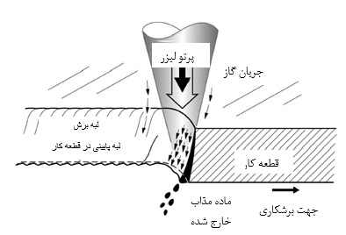

شکل 4: شماتیک فرآیند برش لیزری

### برشکاری لیزری تبخیری

در برشکاری تبخیری لیزر نخست سطح را تا نقطه تبخیر گرم کرده و یک حفره ی ایجاد می نماید. به دلیل بازتاب هاب متعدد در حفره ایجاد شده، قابلیت جذب به شدت افزایش یافته و حفره سریعا گود می­شود. از آنجایی که برداشت مواد، ناشی از بخار مستقیم مواد است، کیفیت برش بسیار بالا و لبه ها برش بسیار تمیز است. این روش اصولا برای مواد رسانایی حرارتی و گرمای تبخیر پایین مثل مواد آلی، پارچه، چوب وکاغذ مناسب است. می­توان از گاز کمکی خنثی نیز به منظور کاهش سوختن مواد استفاده کرد.

### برشکاری ذوبی

برش ذوبی شامل ذوب ماده­ی پایه، که با استفاده از گاز کمکی فشاربالا بیرون رانده می شود می­باشد. گاز کمکی ممکن است یک گاز بی­اثر باشد که در این مورد، انرژی برای ذوب کردن به طور کامل توسط پرتوی لیزر تأمین می­شود. همچنین، ممکن است اکسیژن (یا هوا) باشد، که با فلز پایه واکنش می­دهد و واکنش گرماده حاصله، انرژی اضافی برای بهبود فرآیند را فراهم می­کند. واژه ذوب یا برش تمیز، گاهی برای نشان دادن برش به کمک گاز بی­اثر به کار می­رود؛ درحالی که فرآیند شامل واکنش گرمازا، پس از آن به عنوان برش گازی معرفی شدند. یک مشکل عمده از برش ذوبی، تشکیل خطوط (گودی ها و برآمدگی هایی که در طول ضخامت وجود دارند ) بر سطح برش و وجود [[3]](#footnote-3)پلیسه (مواد مذاب که بر قسمت پایین لبه­ی برش می چسبند) در لبه­ی پایین برش است. هرچند، فرآیند برش جوش در مقایسه با روش های دیگر، کارآمدتر است و نیاز به انرژی کمتری در واحد حجم ماده­ی حذف شده دارد.

### شکست کنترل شده

مواد تردی که در برابر شکست یا شک حرارتی آسیب پذیر هستند، می­توانند به سرعت و به سادگی به وسیله­ی ایجاد یک ترک حاصل از حرارت لیزر، دچار شکست شوند. لیزر حجم کوچکی از سطح را حرارت می­دهد. این امر سبب انبساط و به دنبال آن ایجاد تنش های کششی در اطراف آن می شود. چنانچه در این ناحیه ترک وجود داشته باشد به عنوان ترویج دهنده تنش عمل کرده و ترک توسعه می­یابد. این وضعیت تا نزدیکی لبه مورد انتظار است. در نزدیکی لبه، پیش­بینی میدان های تنش پیچیده­تر و مشکل­تر می­شود. این روش به عنوان شیوه برشکاری شیشه بسیار مناسب است. سرعت، دقت و کیفیت لبه­ای بسیار مناسب است.

### حکاکی

فرآیند حکاکی برای ایجاد شیار یا خط سوراخ (با نفوذ کامل یا جزیی) است؛ تنها برای این است که ساختار سست شده و بتواند به صورت مکانیکی شکسته شود. کیفیت به ویژه برای تراشه های سیلیسیمی و زیر لایه های آلومینایی، به واسطه عدم ایجاد خرابی و ناحیه HAZ کوچک، اثبات شده است. بنابراین، به منظور زدودن ماده به صورت بخار از پالس های کم انرژی با چگالی توان بالا استفاده می­شود.

### برش فلز توسط مکانیزم Scribing

ایجاد سوراخ هاي کور در سطح قطعه توسط تبخیر و سپس بالا رفتن تنش به صورت موضعی شکسته شدن تحت خمش و برشکاری انجام می­­شود. این روش در برش برخی سرامیک ها، بخصوص آلومینا، برخی شیشه ها و کامپوزیت ها کاربرد دارد.

## اجزای سیستم برش لیزری

قطعات اصلی سیستم برش در شکل 5، نشان داده شده است و شامل موارد زیر است:

1. مولد لیزر که پرتو تولید می کند.
2. سیستم ارسال پرتو برای هدایت پرتو بر قطعه کار.
3. یک مونتاژ (مجموعه) نازل، معمولا با مجموعه­ی کانونی کننده و هم محور با پرتو، برای هدایت گاز کمکی به قطعه کار.
4. یک قسمت حرکتی برای فراهم آوردن حرکت نسبی بین پرتو لیزر و قطعه کار.
5. یک خروجی برای مواد زائد.

پرتو به طور معمول به صورت افقی از مولد بیرون می­آید و توسط یک آینه­ی خمیده به طور عمودی رو به پایین منحرف می­شود. سپس، پرتو توسط عدسی بر قطعه­کار متمرکز می شود. به طور همزمان، جت گازی از میان نازل متصل به نوک مجموعه­ی کانونی­کننده (متمرکزکننده)، بر قطعه­کار هدایت می­شود. قطر یک نازل معمولی، در حدود 2-1 میلی­متر می باشد. فشار گاز معمولا در حدود 4-3 بار در نازل جت گاز برای برش مواد نازک در سرعت­های بالا نگهداری می­شود. در گازهای فشار بالا، اغلب لازم است از عدسی های ضخیم که بتواند فشار را تحمل کند، استفاده شود. هرچند، توجه به این مساله ضروری است که تغییر شکل گرمایی عدسی با ضخامت آن افزایش می­یابد.

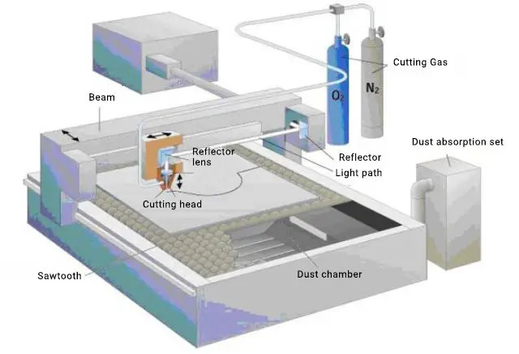

شکل ‏1‑1: تصوير مجموعه مونتاژی Laser Cutting.

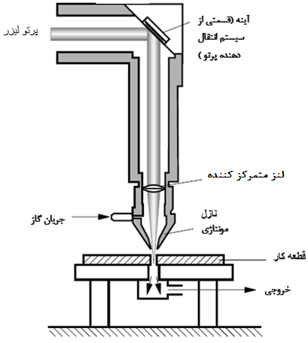

شکل 5: اجزای سیستم برش لیزری

پرتو عموماً درجهت تقریبا نرمال بر سطح قطعه کار هدایت می­شود و هنگامی که جهت پرتو از جهت نرمال به طور قابل توجهی منحرف شود، یک افت در کیفیت محصول به وجود می آید. به منظور جلوگیری از آسیب لنز لیزر در اثر پاشش مذاب از سطح، کلگی لیزر را به مقداری کمی حدود 7-3 درجه در راستای برش زاویه می­دهند. فاصله از سر نازل بر سطح قطعه کار معمولاً در 0.3 میلی متر ثابت نگه داشته می شود تا گسترش (انبساط) جریان گاز، کمینه باشد. سنسورهای نوری یا خازنی ممکن است برای اندازه گیری این فاصله نصب شوند. بخش تمرکزکننده (کانونی کننده) ممکن است با استفاده از محور سومی که به صورت عددی توسط یک کامپیوتر کنترل می شود (CNC) یا یک ربات حرکت داده می شود. یک روش ساده تر اما با انعطاف پذیری کمتر، شامل سوارکردن بخش کانونی کننده بر غلطک هایی که بر سطح قطعه کار می لغزند می باشد. درست در مقابل نازل، در طرف دیگر قطعه کار، یک سیستم تخلیه (خروجی) برای جذب پرتو عبوری، باقی مانده ی مذاب، و گازهای خروجی تعبیه شده است؛ که به طور معمول شامل یک پمپ خلأ است که خروجی را به بخش قابل دسترس می­کشد.

## شرایط فرآیند (پارامترهای اساسی برش لیزری)

پارامترهای اساسی که بر پروسه ی برش لیزری تاثیرگذار است شامل موارد زیر است:

1. توان پرتو
2. ویژگی های پرتو
3. سرعت برش
4. جریان و نوع گاز کمکی
5. مکان نقطه­ی کانون نسبت به سطح قطعه­کار.

### توان پرتو

توان، به عنوان مهمترین پارامتر از موارد لیست شده است. افزایش در توان، ضخامت بیشینه را که می تواند بریده شود و یا سرعتی که درآن می­تواند برش انجام شود را افزایش می­دهد.

### ویژگی های پرتو

مهمترین ویژگی های پرتو در عملیات برش لیزری:

1. مد (حالت) پرتو
2. پایداری
3. قطبی شدگی (پلاریزاسیون)
4. شکل پرتو (پالسی یا موج پیوسته)

**شکل پرتو:**

هردو نوع پرتوی پالسی و موج پیوسته (CW) می­تواند برای برش لیزری استفاده شود؛ با پرتوهای پیوسته رایج تر می­باشند. برای پرتوهای پالسی، کیفیت برش تحت تاثیر پالس است، با افزایش پالس، زبری سطح کاهش می­یابد. کار پالس، نسبت طول زمانی که پرتو لیزر در یک سیکل روشن است بر طول کل زمان سیکل است. بعلاوه، سرعت های بیشینه­ی برش که می­توان به دست آورد، به طور قابل ملاحظه­ای در نرخ پالس های کم ( تعداد پالس ها در ثانیه) کاسته می شود. این ناشی از این واقعیت است که در نرخ پالس های کم، زمان کافی بین پالس ها برای ماده وجود دارد که بطور قابل ملاحظه ای سرد شود. که به طور موثری به فرونشاندن واکنش اکسایش گرمازا و در نتیجه کم کردن فرآیند کلی کمک می­کند. علاوه بر این، چون ماده بین پالس ها در فرکانس های پالس پایین خنک می­شود، احتمال بیشتری برای تشکیل پلیسه وجود دارد. دمای متوسط پایین­تر حاصل شده، کشش سطحی یا ویسکوزیته ی ماده­ی مذاب را افزایش می دهد، که آن را برای خارج شدن از ناحیه­ی واکنش مشکل تر می­کند.

### سرعت برش

بیشینه­ی سرعتی که برای توان یک لیزر داده شده می­تواند به دست آید، با افزایش ضخامت قطعه کار، کاهش می­یابد (شکل 7). برای یک توان داده شده، یک نمودار از تغییرات سرعت برش با ضخامت، به طور کلی دو منحنی محدودکننده خواهد داشت (شکل 8). منحنی بالاتر، بیشترین سرعتی که برای ضخامت داده شده می­توان داشت را نشان می­دهد. بالای این منحنی، برش ناقص است. زیر منحنی پایین تر، خودسوزی رخ می­دهد. به عبارت دیگر، ماده، بدون کمک لیزر به سوختن ادامه می­دهد. این امر اغلب، شکاف را وسیع تر می­کند و سطح زبری را ایجاد می­کند.

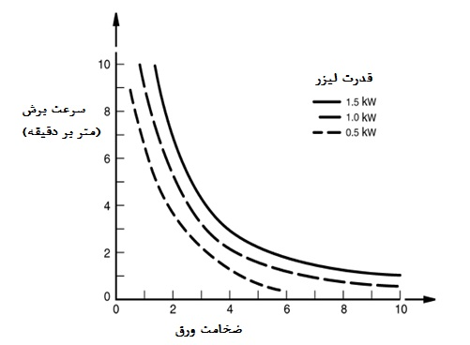

شکل 7: تغییرات سرعت برش ( نرخ های بیشینه برش) با ضخامت قطعه کار در برش لیزری با گاز کمکی اکسیژن صفحه فولاد

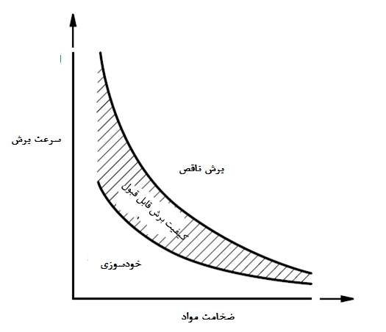

شکل 8: منحنی های محدود برای سرعت برش با تغییرات ضخامت قطعه کار در برش لیزری

.

### عملکرد گاز کمکی:

گاز کمکی به کار رفته در برش لیزری، یکی یا چندتا از توابع زیر را به کار می­گیرد:

1. تسهیل کردن بیرون کشیدن فلز مذاب از میان پشت قطعه کار.
2. محافظت لنز از پاشش
3. عمل کردن به عنوان منبع حرارت در جایی که منجر به واکنش گرمازا می­شود که به برش کمک می­کند؛ مانند چیزی که ممکن است در برش فولاد به کمک اکسیژن اتفاق بیفتد.

#### تأثیر انواع مختلف گازهای کمکی:

گازهای رایج به کار رفته شامل اکسیژن، گازهای بی اثر، نیتروژن، و هوا می­باشد. اکسیژن یا هوا برای واکنش گرمازا درحین برش به کار می­روند، و از این رو کارایی برش را بهبود می­بخشند. در غیر این صورت، یک گاز بی اثر (معمولاً آرگون) برای کمک در بیرون راندن فلز مذاب بدون اکسایش به کار می­رود. در مواقعی که واکنش گرمازا مطلوب است، تصمیم برای استفاده از اکسیژن یا هوا در درجه­ی اول، به شرایط اقتصادی بستگی دارد. هوا ارزان تر است، اما ممکن است نیاز به نرخ جریان بالاتر برای مقدار مشابه انرژی گرمایی تولید شده داشته باشد. بنابراین، هوا ممکن است گازهای دیگری مثل نیتروژن را در سطح برش به همراه داشته باشد که آن را بی­دوام تر می­کند. یک مانع برای برش با گاز کمکی اکسیژن، رسوب یک لایه اکسید بر سطح برش است که ظاهر تیره ای به آن می­دهد. بسته به کاربردهای بعدی بخش های برش، ممکن است نیاز باشد این لایه اکسید تمیز شود ( با سنگ زنی یا برس سیمی). استفاده از گازهای بی­اثر یا نیتروژن، مشکل تشکیل لایه­ی اکسید را حذف می­کند. هرچند، این امر ممکن است به طور چشمگیری سرعت های برشی که می­شود به آن رسید را کاهش دهد. علاوه بر این، پس از آن، فشارهای بالاتر برای کاهش تشکیل پلیسه ضروری است. پلیسه، ماده­ی مذابی است که در قسمت زیرین لبه­ی برش می­چسبد و مانند خار سفت می­شود. سطح کوچک ناخالصی می­تواند موجب انحرافات قابل توجه در کارایی برش شود (مانند کاهش سرعت بیشینه ی برش یا افزایش چسبندگی پلیسه) در مقایسه با آن که گاز خالص، نیتروژن یا اکسیژن باشد. این مطلب در شکل 9 نشان داده شده است که تغییرات سرعت برش را برای سطوح مختلف خلوص گاز اکسیژن نشان می­دهد.

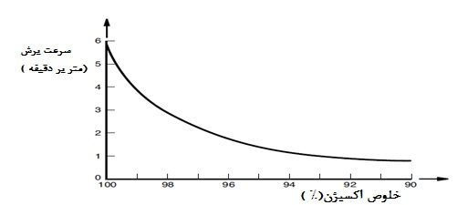

شکل 9: سرعت برش به عنوان تابعی از خلوص گاز اکسیژن. فولاد نرم با ضخامت mm2، که با 800 وات در فشار 2.5 بار بریده شده

#### برش به کمک اکسیژن:

برای نشان دادن اثر کمک اکسیژن در برش مواد متفاوت، در شکل 10 سرعت های برش بیشینه قابل دستیابی برای مواد مختلف در هنگام برش با استفاده از گاز بی اثر و همچنین اکسیژن را نشان می­دهد. بعلاوه برای واکنش گرمازا که حاصل می شود، استفاده از اکسیژن کمکی در برش نیز ویسکوزیته و کشش سطحی را برای بعضی فلزات کاهش می­دهد که این باعث برش راحت تر فلز می­شود. جدول 1 کشش سطحی بعضی فلزات و اکسیدها را مقایسه می­کند. فیلم اکسید تشکیل شده نیز به افزایش جذب پرتو کمک می­کند. سرعت های برش بیشینه­ی به دست آمده، به خواص حرارتی فلز بستگی دارد. برای برش به کمک گاز بی اثر، سرعت های بالاتر برای فلزات با رسانای حرارتی کم و نقطه­ی ذوب پایین به دست آمده است. سرعت های بیشینه ی برش، برای برش به کمک اکسیژن در مقایسه با برش به کمک گاز بی اثر تیتانیوم، زیرکونیوم، و نیوبیوم به دلیل انرژی گرمازای بالای نسبی مربوط به این فلزات، بالاتر است.

**جدول 1: مقادیر کشش سطحی برای تعدادی فلز و اکسید *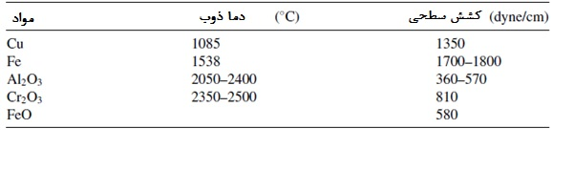***

هرچند، کیفیت سطح به دست آمده نسبتاً ضعیف است. این امر به دلیل این واقیت است که ناحیه ی اکسایش نمی تواند درنتیجه­ی انرژی گرمازای بالا، محدود به ناحیه­ی تابش باشد. سرعت های برش نسبی کم به دست آمده با آلومینیوم و روی، ناشی از دمای ذوب بالای اکسید آنهاست. واکنش گرمازای مربوط به فولاد، در مقایسه با فلزات دیگر مثل تیتانیوم، زیرکونیوم، و نیوبیوم زیاد بالا نیست. بنابراین، سرعت­های برش زیاد بالا نیست، اما کیفیت برش نسبتاً خوب است وقتی که واکنش گرمازای کم نسبی منجر به ناحیه ی واکنشی که محدود به ناحیه­ی تابش پرتو است می شود.

در برش به کمک اکسیژن باید مراقب بود؛ چون اکسیژن اضافی ممکن است منجر به واکنش افراطی یا سوختن غیرقابل کنترل دور از جهت برش اصلی، به خصوص برای مواد ضخیم، می شود. این امر می­تواند موجب افزایش تشکیل خطوط، و در نتیجه زبری شود.

### نازل های گاز:

بعضی از طراحی های نازل که به طور معمول برای کاربردهای هم محور جت گاز در حین برش لیزری به کار می روند، در شکل 11 نشان داده شده است. رایج ترین آن ها، طراحی های مخروطی، همگرا، و همگرا-واگرا هستند.

نرخ های جریان کم یا مادون صوت از یک نازل هم محور موجب تولید نتایج تکرارپذیر می شوند؛ به خصوص وقتی که نازل نزدیک قطعه کار قرار گرفته باشد، که با فاصله­ی عایق ( نازل برای کار ) حدود 1.5-0.1 میلیمتر است. فاصله های عایق کوچک، علیرغم این حقیقت که فشار برش موثر، نسبتاً آرام با فاصله از نوک نازل کاهش می یابد (حدود 15% کاهش برای شکاف نازل در حدود 10 mm). این امر به این دلیل است که جهت جت، به نقص های ساخت یا آسیب نوک آن بسیار حساس است. اگرچه نرخ جریان ها یا فشارهای بالاتر، موجب کیفیت و سرعت­های برش بالاتر می شود، این ها لزوماً قابلیت تکرار فرآیند را به دلیل آشفتگی در جریان گاز تضمین نمی­کند.

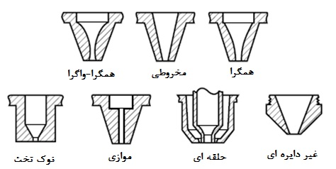

شکل 11: طراحی های نازل برای برش لیزری

یک نسخه از طراحی نازل حلقه­ای که برای تولید لبه­ی بدون اکسید و بدون dross نشان داده شده است که برای برش فلزات، به خصوص فولاد ضد زنگ و آلومینیوم با ضخامت بالای 3.4 میلیمتر به کار می رود که در شکل a12 نشان داده شده است. پروسه­ی حاصل شده، به عنوان روش "برش تمیز" معرفی شده است. گازهای غیر اکسید فشار پایین (حدود 1 اتمسفر)، که از میان نازل داخلی جریان می یابند، از لنز در برابر ستون بخار محافظت می کند، درحالی که گازهای غیر اکسید فشار بالا (حدود 5 اتمسفر)، که از میان نازل خارجی جریان دارند، ماده­ی لزج را از بین می برند. شکل b 12وc12، کیفیت برش به دست آمده برای یک صفحه­ی فولاد ضد زنگ با ضخامت mm 2 که با استفاده از گاز کمکی اکسیژن و روش "برش تمیز" برش داده می­شود را مقایسه می­کند.

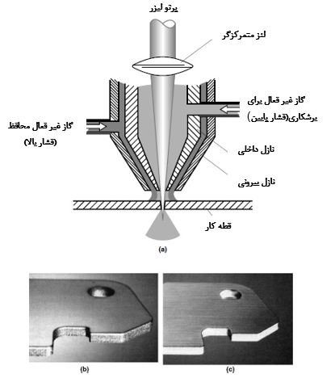

شکل 12: (a)شماتیکی از برش با استفاده از طراحی حلقه ای. (b)برش صفحه ای فولاد ضدزنگ با استفاده از گاز اکسیژن کمکی سنتی. (c) برش صفحه ای فولاد ضدزنگ با استفاده از روش "برش تمیز".

### تأثیر موقعیت کانونی:

به دلیل واگرایی پرتو، داشتن ثبات در مکان نقطه­ی کانون نسبت به سطح قطعه­کار ضروری است. بهترین نتایج (کمترین پهنای شکاف) هنگامی که نقطه­ی کانونی یا روی سطح قطعه­کار و یا درست در زیر آن قرار دارد به دست آمد. برای صفحات ضخیم، ممکن است بهتر باشد که موقعیت تمرکز یک سوم از ضخامت زیر سطحش را داشته باشد.

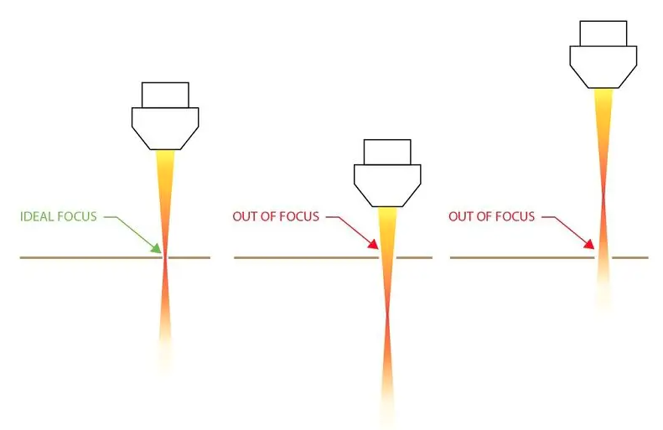

# فرآیند وایرکات (Electrical discharge machining - wire cut)

ماشینکاری وایرکات، فرآیند براده‌ برداری است که در آن از یک منبع با انرژی ترموالکتریکی به‌ منظور براده‌برداری استفاده می‌شود. فرآیند برشکاری به ‌وسیله جرقه‌های متناوب و کنترل شده‌ای است که بین الکترود یعنی سیم و قطعه کار زده می‌شود. الکترود سیم نازکی است که از قرقره باز شده و از درون قطعه کار عبور کرده و از سمت دیگر توسط مکانیزم مربوطه خارج می‌شود. بین سیم و قطعه کار فاصله کوچکی به نام گپ وجود دارد که در حین انجام ماشینکاری مایع دی‌الکتریک آن را دربر می‌گیرد و در ولتاژ مناسب تخلیه الکتریکی بین سیم و قطعه کار اتفاق می‌افتد یعنی قطعه کار بار منفی و الکترود بار مثبت میگیرد و از نزدیک شدن این دو به هم و ایجاد جرقه، قطعه کار خورده شده و ماشینکاری میشود و مایع دی‌الکتریک آنها را از محل شستشو می‌دهد و فرآیند براده‌برداری انجام می‌گیرد. (دی‌الکتریک موجب ایجاد تخلیه الکتریکی بین الکترود و قطعه کار می‌گردد.) کنترل دقیق دما صورت می گیرد و مسیر چندبار طی می شود هربار قدرت الکتریکی جرقه ها کاهش می یابد تا پرداخت سطح افزایش یابد.

ماشینکاری وایرکات با ماشینکاری تخلیه الکتریکی متفاوت است، زیرا در این فرآیند یک سیم نازک با قطر (0.03-0.05 میلیمتر 0.0012-0.002 اینچ) نقش الکترود را ایفا می‌کند. همانطور که در شکل نشان داده شده است، سیستم از قرقره باز می‌شود و به درون قطعه کار تغذیه می‌شود و توسط قرقره ثانویه دریافت می‌شود. یک منبع تغذیه مستقیم، با فرکانس بالا نیز وظیفه تـولید پـالسهـای فـرکـانس بـالا بین سیم و قطعه کار را بر عهده دارد. فضای بین قطعه کار و سیم (گپ) توسط آب دی‌یونیزه پر می‌شود، که این آب نقش دی‌الکتریک را در فرآیند دارد.

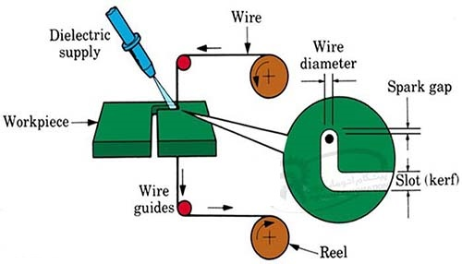

آب دی‌یونیزه به ۴ دلیل در این فرآیند استفاده می‌شود: ویسکوزیته پائین،ایجاد بهترین حالت قوس بین سیم و قطعه کار، خاصیت خنک‌کاری بالا، نرخ بالای براده‌برداری و نداشتن خطرات آتش‌سوزی.

این ماشین ها نیاز به برنامه نویسی دارند و CNC هستند. به طوری که شکل هندسی مورد نظر ازطریق فایل اتوکد به ماشین داده می شود و دستگاه برنامه را به صورت خط، قوس، منحنی و… روی قطعه کار اجرا می کند.

اگرچه فرآیند وایرکات یک فرآیند براده‌برداری کند است، اما این قابلیت را داراست که کارهایی که نیاز به تعداد زیادی اپراتور ماهر دارند را بدون اینکه بخواهند هزینه چندین اپراتور را بپردازند انجام دهد. توانایی این ماشین برای انجام کار بدون نظارت پیوسته نیز بر قابلیت و کارایی آن افزوده است.

**معایب**

* دستگاه های وایر کات قیمت های بالایی دارند.
* سرعت خطی برشکاری با وایرکات پائین است و معمولاً کمتر از ۱۰۰ ملیمتر بر ساعت برای فولاد با ضخامت ۲۵ میلی متر می باشد.
* قطعاتی كه با این دستگاه قابل ماشین كاری هستند باید از جنس رسانای الكتریسیته باشند و قادر به ماشین كاری قطعات نارسانا نیستند.

اساس كار ماشین های وایر كات تخلیه الكتریكی می باشد كه با عبور جریان الكتریكی از سیم و تماس آن با قطعه كار باعث ایجاد گرما شده كه این گرما قطعه مورد نظر را ماشین­كاری خواهد كرد. با این تفاسیر به علت رسانا بودن قطعه ماشین­كاری شونده پی بردیم چرا كه اگر قطعه رسانا نباشد هیچ واكنشی بین سیم برشی و قطعه اتفاق نخواهد افتاد و در نتیجه ماشین كاری در كار نخواهد بود.

برای شروع كار با این دستگاه، نیاز به یك ماشین دیگر به نام super drill داریم. كار این دستگاه ایجاد یك سوراخ بسیار كوچك در داخل قطعه می باشد كه محل عبور سیم برشی است، چرا كه یكی از ضروریات شروع به كار ماشین، عبور سیم برشی از داخل قطعه است. برای درك بهتر موضوع شكل هایی در ادامه آمده است.

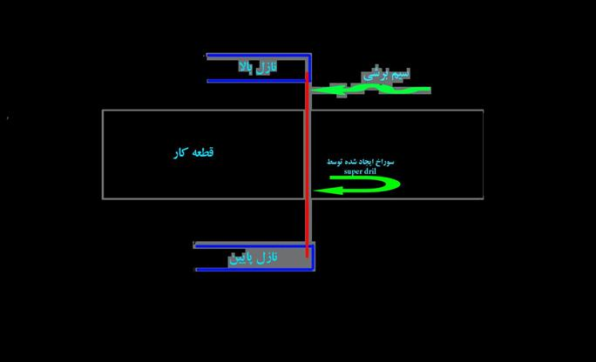

سیم

پركاربردترین سیم، سیم برنجی است. سیم برنجی دارای مشخصاتی مثل استحكام كشش و هدایت الكتریكی بالا است. قابلیت كشش و فرم دهی آن نیز زیاد است. تمایل به استفاده از سیم های روكش دار با مواد مختلف وجود دارد. مثل سیم فولادی دارای استحكام كشش كه یك لایه روكش مسی برای افزایش هدایت الكتریكی و یك لایه سطحی گرافیت برای افزایش سرعت ماشین كاری دارد. لایه خارجی را می توان با توجه به نوع كار انتخاب كرد. این سیم ها گرچه گران ترند ولی سرعت برش كاری آن ها از سیم برنجی بیشتر است بنابراین ممكن است كم هزینه تر باشند. سیم ها معمولا یکبار مصرف اند چرا که ضخامت کمی دارند و پس از عبور از قطعه کار مقاومتشان کاهش می یابد و قابل استفاده نیستند. نکته قابل توجه این است که سیم باید کشش ثابتی داشته باشد، نه آنقدر زیاد باشد که سیم را ببرد و نه آنقدر کم که سیم در داخل قطعه کار مستقیم نباشد.

**مزایای فرآیند وایرکات**

۱-عدم نیاز به ساختن ابزار

۲-کاهش قیمت قالب بین ۳۰-۷۰%

۳- عدم وجود نیروهای ماشینکاری

۴-ایجاد تنش کم تر در قطعه کار

۵-انجام عملیات ماشین کاری در هنگامی که اپراتور حضور ندارد

۶-کیفیت سطح ایجاد شده بسیار بالاست

۷-وایرکات معمولی تا ضخامت ۱۵۰میلی متر ولی برخی از آنها تا ضخامت ۴۲۰ میلی متر را هم برش می زنند.

# فرآیند ساخت قطعات

به صورت کلی فرآیند ساخت قطعات به صورت مسیر تصویر ذیل می باشد که تمام مراحل مطابق Inspection Test Plan(ITP) انجام و بازرسی می گردد.

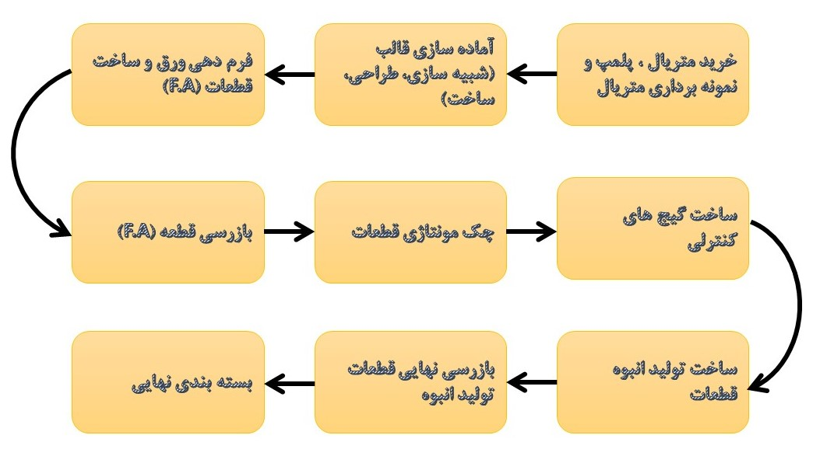

## بازرسی و نمونه برداری متریال خام

در این مرحله با کمک نفر واحد کیفی نمونه برداری و پلمپ متریال خام انجام می­گردد، سپس با کمک لیزر یا ماشین مناسب دیگری برش داده شده و برای انجام آزمون هایی مانند موارد جدول ذیل برای آزمایشگاه ارسال می گردد. در زیر چند نمونه از متریال خام در حین فرآیند نمونه برداری نمایش داده شده است.

|  |  |  |
| --- | --- | --- |
| **Raw Material Check** | | |
| * Heat Treatment Cycle Check | * Tensile Test | * Chemical Composition Analysis |
| * Surface Contamination Check | * Bending Test | * Microstructure Examination |

|  |  |
| --- | --- |
|  | H:\@ Contact Person\2- Mabna sanat\Photo & Video\1403.06.20\photo_2024-09-10_15-16-45.jpg |
| H:\@ Contact Person\2- Mabna sanat\Photo & Video\1403.03.29\20240618_120928.jpg | H:\@ Contact Person\2- Mabna sanat\Photo & Video\1403.06.18\20240908_143534.jpg |

## شبیه سازی فرآیند

از مهم­ترین فرآیندها برای فرم و حالت دادن به ورق ها، خمکاری و کشش عمیق است. شبیه سازی خمکاری و کشش عمیق و تحلیل رفتار ورق، تحت بار کششی، به دلیل ریاضیات پیچیده، کاری بسیار سخت و زمانبر می باشد. به این دلیل سازندگان قبل از ساخت قالب، حالت و رفتار ورق را در نرم افزار Autoform (اتوفرم) شبیه سازی می کنند و سپس به طراحی و ساخت قالب می پردازند. نرم افزار Autoform (اتوفرم)، در واقع معروف­ترین و قدرتمندترین نرم افزار در تحلیل فرآیند کشش و خمکاری ورق بوده، به عنوان یکی از اصلی ترین ابزار طراحی قالب به شمار می‌آید. در بسیاری از شرکت­های طراحی صنعتی که در زمینه تولید قطعه و قالب فعالیت دارند از نرم افزار مذکور استفاده می کنند.

## طراحی قالب

پس از شبیه سازی فرآیند به کمک نرم افزارهای مربوطه، قالب مورد نیاز جهت شکل‌دهی و خمکاری قطعات، به کمک نرم افزارهای Solid Works و Catia طراحی می شوند و سپس با تهیه نقشه های استاندارد و تلرانس­گذاری ابعادی و هندسی شروع به ساخت قالب می کنند. در زیر چند نمونه قالب طراحی شده توسط پیمانکاران نمایش داده شده است.

|  |  |
| --- | --- |
|  |  |
|  |  |
|  |  |

## ساخت قالب

قالب مورد نیاز جهت شکل‌دهی و خمکاری قطعات (مطابق با مدل و نقشه های ایجاد شده) به کمک فرآیندهای وایرکات و تراشکاری و فرزکاری ساخته و به کمک فرآیندهای سنگزنی یا پولیش پرداخت می شوند. در زیر چند نمونه قالب ساخته شده توسط پیمانکاران نمایش داده شده است.

|  |  |  |
| --- | --- | --- |
|  | H:\@ Contact Person\2- Mabna sanat\Photo & Video\New folder\photo_2024-04-07_07-18-31.jpg | H:\@ Contact Person\2- Mabna sanat\Photo & Video\New folder\photo_2024-04-07_07-18-35.jpg |
| H:\@ Contact Person\2- Mabna sanat\Photo & Video\1403.02.30\photo_2024-05-19_17-47-18.jpg | \\aeros-data1.mapnaaero.com\Aero-Center\Aero Engine Production.vp\Manufacturing Outsourcing.L2\General\Minor Parts\1. GT-21\3. Minor Parts Documents (Archive)\Finished Part Documents\SGA\Part Numbers\7500F20P27\Photos\Forming\IMG_20240923_140221_715.jpg | IMG_20230925_114257 |
|  |  |  |
|  |  | IMG_20230925_114449 |

## برشکاری ورق و متریال

در این مرحله با کمک دستگاه لیزر و وایرکات برش ورق انجام می­گردد. در این مرحله پارامترهای فرآیند به صورتی انتخاب می گردد که کیفیت برش مطلوبی به دست آید. در زیر چند نمونه از قطعات در حین فرآیند برشکاری نمایش داده شده است.

|  |  |
| --- | --- |
|  |  |
|  |  |
|  |  |

## ساخت قطعات

در این مرحله بعد از ساخت قالب ها و برش ورق، با کمک دستگاه پرس و اعمال نیرو جهت خمکاری ورق، ساخت قطعات شروع می شود. در زیر چند نمونه از قطعات ساخته شده توسط پیمانکاران نمایش داده شده است.

|  |  |  |
| --- | --- | --- |
|  |  | H:\@ Contact Person\2- Mabna sanat\Photo & Video\New folder\photo_2024-04-07_07-18-48.jpg |
|  |  |  |
|  |  |  |
|  |  |  |
|  |  |  |
|  |  |  |
| C:\Users\SABRIH~1.MAP\AppData\Local\Temp\SNAGHTMLa2fd529.PNG | C:\Users\SABRIH~1.MAP\AppData\Local\Temp\SNAGHTMLa2b0990.PNG |  |
|  | C:\Users\sabri.hashem.MAPNAAERO\Desktop\photo_2024-05-19_17-47-15.jpg |  |

### جوشکاری و بریز قطعات

در این مرحله قطعاتی که نیاز به جوشکاری دارند مطابق PQR و WPS تهیه شده توسط پیمانکار و مطابق رویه استاندارد جوشکاری یا بریز انجام می گردد. درخصوص قطعات با جنس تیتانیوم، جوشکاری تحت گاز محافظ آرگون یا هلیوم انجام می گردد. در زیر چند نمونه از قطعات جوشکاری توسط پیمانکاران نمایش داده شده است.

|  |
| --- |
|  |
|  |

## بازرسی قطعات First Article & Mass Production

بازرسی و نمونه­برداری از قطعات ساخته شده در مراحل مختلفی از جمله پیش تولید، حین ساخت و پس از ساخت انجام می­گردد. در این مرحله ابعاد، شکل ظاهری، استاندارد بودن اندازه‌ها، پوشش، استحکام و سایر جوانب از جمله مواردی هستند که در کنترل کیفیت محصول مورد بررسی قرار می‌گیرند. با انجام آزمون‌ مورد نظر یا اندازه‌گیری محصول و مقایسه آن با استانداردها و نقشه های موجود می‌توان کیفیت آن را مشخص کرد.

|  |  |  |
| --- | --- | --- |
|  | cid:image008.jpg@01DB3A6C.69E62110 |  |
|  |  |  |
|  |  |  |
| H:\@ Contact Person\2- Mabna sanat\گزارش خريد\گزارش خريد گيج ها\7890F20P01 & 7890F20P02 & 7710F20P03\7710F20P03-GAUGE.jpg | H:\@ Contact Person\2- Mabna sanat\گزارش خريد\گزارش خريد گيج ها\7890F20P01 & 7890F20P02 & 7710F20P03\7890F20P02-GAUGE.jpg | H:\@ Contact Person\2- Mabna sanat\گزارش خريد\گزارش خريد گيج ها\7890F20P01 & 7890F20P02 & 7710F20P03\7890F20P01-GAUGE.jpg |
|  |  |  |
|  |  |  |

## تست مونتاژ قطعات نمونه اولیه (First Article)

در این مرحله به دلیل صحه­گذاری نقشه­های تهیه شده و قطعات ساخته شده، قطعات در شرایط واقعی و عملکردی با قطعات مرتبط تست مونتاژی انجام می­گردد. در زیر چند نمونه از تست مونتاژی قطعات نمایش داده شده است.

|  |  |  |
| --- | --- | --- |
| H:\@ Contact Person\1- Hadid LASER\Photo\1403.08.13\20241103_104644.jpg |  | |
|  |  |  |
|  |  |  |
|  |  |  |
|  |  |  |

## بسته بندی قطعات

پس از بازرسی از قطعات ساخته شده، تمام قطعات تمیزکاری (چربی زدایی) و سپس تمام قطعات در بسته های مناسب بسته بندی و توسط نفر واحد کیفی پلمپ می گردد. در زیر چند نمونه از بسته بندی قطعات نمایش داده شده است.

|  |  |
| --- | --- |
|  | C:\Users\sabri.hashem.MAPNAAERO\AppData\Local\Microsoft\Windows\INetCache\Content.Word\CamScanner 02-05-2024 12.08 (1).jpg |
| \\Aeros-data1.mapnaaero.com\Aero-Center\Aero Engine Production.vp\Manufacturing Outsourcing.L2\General\Minor Parts\1. GT-21\آرشيو مدارك ماينور پارت\پیمانکاران هاشم صبری\2- Mabna sanat\Photo & Video\1403.05.16\7900F20P16-MASS PRODUCTION.jpg | \\Aeros-data1.mapnaaero.com\Aero-Center\Aero Engine Production.vp\Manufacturing Outsourcing.L2\General\Minor Parts\Compressor\Sabri\حديد ليزر\1402.12.03\20240222_185230.jpg |
| \\aeros-data1.mapnaaero.com\Aero-Center\Aero Engine Production.vp\Manufacturing Outsourcing.L2\General\Minor Parts\1. GT-21\3. Minor Parts Documents (Archive)\Finished Part Documents\Mabna Sanat\Part Numbers\7500F20P04\Photos\CamScanner 02-05-2024 15.50.jpg | |

# منابع

|  |  |
| --- | --- |
| [1] | FIGURE 231. REAR COMPRESSOR INLET STATOR SYNCHRONIZING RING AND REAR. |
| [2] | Haystack. |
| [3] | Nickel Alloy, Corrosion and Heat-Resistant, Sheet, Strip, Foil and Plate 52.5Ni - 19Cr - 3.0Mo - 5.1Cb (Nb) - 0.90Ti - 0.50Al - 18Fe Consumable Electrode Remelted or Vacuum Induction Melted 1775 °F (968 °C) Solution Heat Treated (Composition similar to UN. |
| [4] | Nickel Alloy, Corrosion and Heat-Resistant, Sheet, Strip, and Plate 74Ni - 15.5Cr - 8.0Fe Annealed (Composition similar to UNS N06600). |
| [5] | AEC\_209878\_0A CARBON-GRAPHITE MOLDED SHAPES (MPS 36085) TECHNICAL SPECIFICATION. |
| [6] | M.M. 00-25-113-GT21-ENG. |
| [7] | Gold-Nickel Alloy, Brazing Filler Metal, High Temperature 82Au – 18Ni 1740 Degree F (949 Degree C) Solidus-Liquidus Temperature. |
| [8] | https://www.silmid.com/silicones/silicone-rtv/Momentive-RTV-159-High-Temp-High-Performance-Silicone-Rubber-Adhesive-Red-in-various-sizes/. |
| [9] | AEC-20034-0A\_Manual 2-1-111\_STANDARD MAINTENANCE PROCEDURES. |

1. Heat Affected Zone [↑](#footnote-ref-1)
2. computer numerical control [↑](#footnote-ref-2)
3. 3 dross [↑](#footnote-ref-3)